Fun識香港工作紙
東華醫院
Tung Wah Hospital
姓名：_____________________
班別：_____________________
日期：_____________________

- 配對題：試將下列吻合的圖像和文字配對起來。
Multiple Choice: Choose the correct answers and put them in the boxes below.
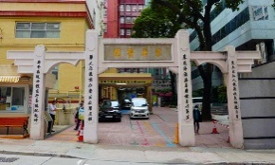
義祠 ‧ ‧

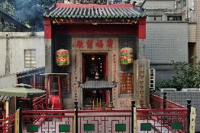
開展辦學 ‧ ‧

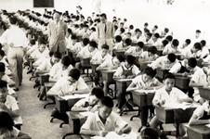
賑濟貧民 ‧ ‧

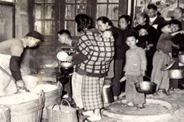
東華醫院 ‧ ‧

- 習字題：試依照筆順，並跟隨字樣練習生字。
Practice writing: Try to write the Chinese characters according to the stroke order and the characters shown.
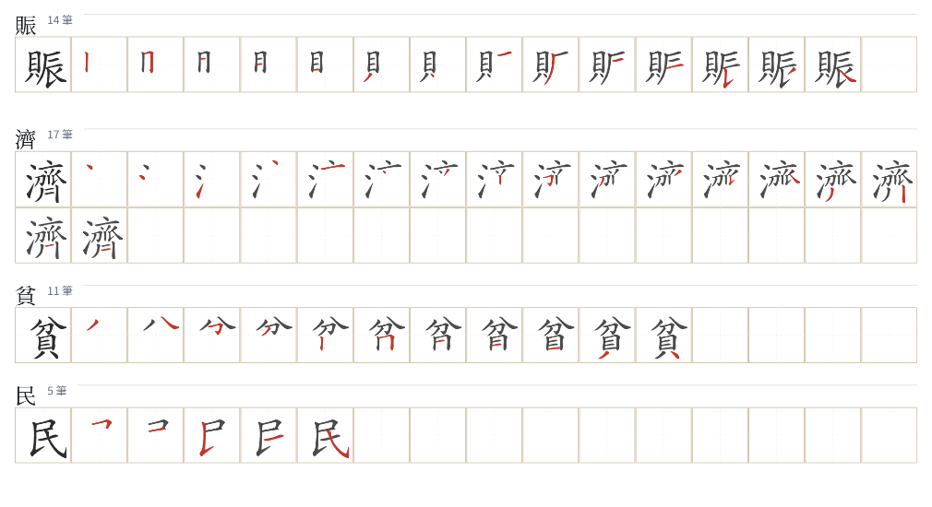
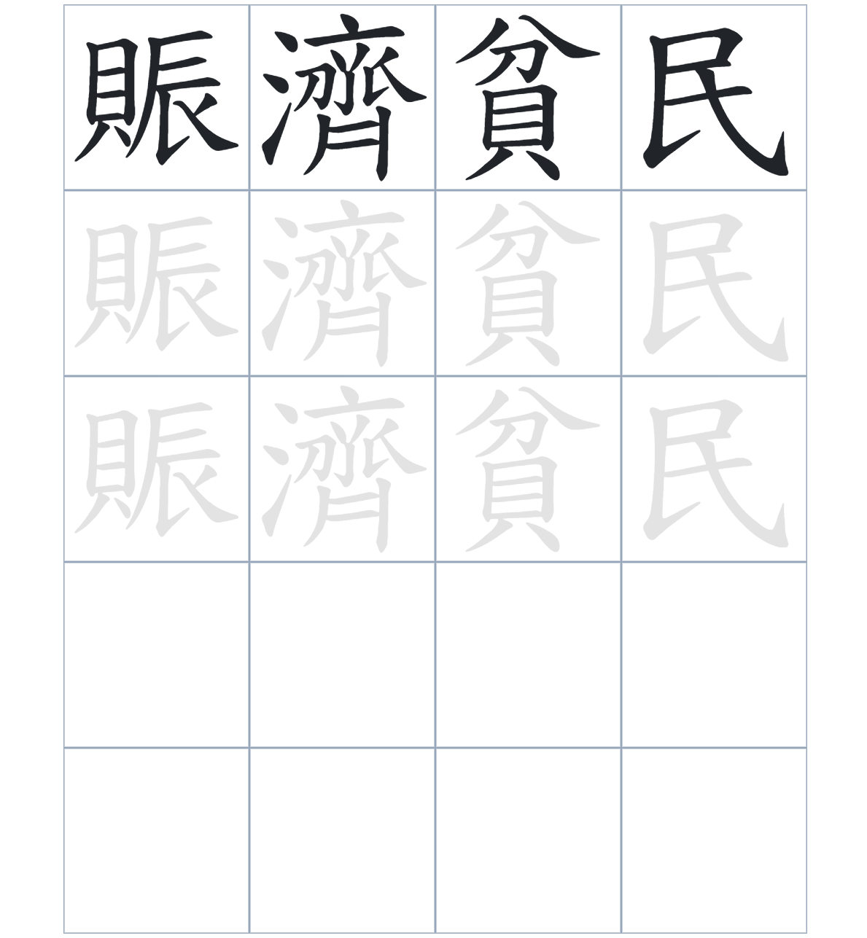

試根據文章內容，回答下列部分：
- 填充題：試在各題留空部分填上正確答案。
Fill in the blanks: Fill in the blanks with the correct answers.

東華醫院的成立是為了改善廣福義祠糟糕的____________情況。醫院採用了____________的中國式建築。除了治病，醫院還負責賑濟貧民等____________工作。在政治上，華人團體常透過東華醫院向政府表達____________。這座醫院的建成，離不開當時港督麥當奴的撥地與___________支持。

- 短問答：試以自己的文字，以完整句子回答下列的題目。
Short Questions: Give short answers to the following questions.
問題1.
為什麼當時有地位的華人要發起募捐興建東華醫院？
_______________________________________________________________________________________
_______________________________________________________________________________________

問題2.
東華醫院在1880年做了什麼涉足教育領域？
_______________________________________________________________________________________
_______________________________________________________________________________________

問題3.
在二次大戰以前，東華醫院在政府與華人之間扮演了什麼樣的角色？
_______________________________________________________________________________________
_______________________________________________________________________________________
- 選擇題：選取適當的答案，將其英文字母代號填入空格內。
Multiple Choice: Choose the correct answers and put them in the boxes below.

問題1.
根據句意，為括號位置選出適當的詞語。
「（ ）東華醫院是一所醫療機構，它更承擔了教育、慈善和社會調解等多重責任。」
A. 既然 B. 雖然
C. 越 D. 原來 □

- 造句題：嘗試根據提供的句式造句。
Make a sentence: Try to write a sentence by using the provided sentence structure and information.

問題1.
請用「因為……，所以……」的句式，說明興建東華醫院的原因。
_______________________________________________________________________________________
_______________________________________________________________________________________

問題2.
請用「除了……，還……」的句式，描述東華醫院的功能。
_______________________________________________________________________________________
_______________________________________________________________________________________

問題3.
請用「要是……，就……」的句式，描述沒有東華醫院對政府與華人溝通的影響。
_______________________________________________________________________________________
_______________________________________________________________________________________
- 短文寫作：試寫一段簡短的導遊詞，向遊客介紹「東華醫院」。 （約40字）
Short Writing: Write a tour guide to introduce the “Tung Wah Hospital” to tourists. (Approximately 40 words)
_______________________________________________________________________________________
_______________________________________________________________________________________
_______________________________________________________________________________________
_______________________________________________________________________________________
_______________________________________________________________________________________
_______________________________________________________________________________________

參考答案：

配對題：試將下列吻合的圖像和文字配對起來。
Multiple Choice: Choose the correct answers and put them in the boxes below.
義祠 ‧ ‧

開展辦學 ‧ ‧

賑濟貧民 ‧ ‧

東華醫院 ‧ ‧

填充題：試在各題留空部分填上正確答案。
Fill in the blanks: Fill in the blanks with the correct answers.

東華醫院的成立是為了改善廣福義祠糟糕的衛生情況。醫院採用了傳統的中國式建築。除了治病，醫院還負責賑濟貧民等慈善工作。在政治上，華人團體常透過東華醫院向政府表達訴求。這座醫院的建成，離不開當時港督麥當奴的撥地與撥款支持。

短問答：試以自己的文字，以完整句子回答下列的題目。
Short Questions: Give short answers to the following questions.
問題1.
為什麼當時有地位的華人要發起募捐興建東華醫院？
因為廣福義祠的衛生環境極為惡劣，所以他們發起募捐，希望可以透過興建東華醫院改善低下層華人的處境。_____________________________________________________________________________

問題2.
東華醫院在1880年做了什麼涉足教育領域？
他們接辦了文武廟旁的「中華書院」，並將其改名為「文武廟義學」。_________________________
_______________________________________________________________________________________

問題3.
在二次大戰以前，東華醫院在政府與華人之間扮演了什麼樣的角色？
東華醫院在政府與華人之間扮演了兩者之間的調解人，既向政府表達訴求，也向華人說明政策。___
_______________________________________________________________________________________

選擇題：選取適當的答案，將其英文字母代號填入空格內。
Multiple Choice: Choose the correct answers and put them in the boxes below.

問題1.
根據句意，為括號位置選出適當的詞語。
「（ ）東華醫院是一所醫療機構，它更承擔了教育、慈善和社會調解等多重責任。」
A. 既然 B. 雖然
C. 越 D. 原來 B

造句題：嘗試根據提供的句式造句。
Make a sentence: Try to write a sentence by using the provided sentence structure and information.

問題1.
請用「因為……，所以……」的句式，說明興建東華醫院的原因。
因為廣福義祠的環境惡劣且診所設施不足，所以華人領袖發起募捐，建立東華醫院來取代義祠。___
_______________________________________________________________________________________

問題2.
請用「除了……，還……」的句式，描述東華醫院的功能。
東華醫院除了為華人病人提供治療，還兼辦賑濟貧民及為死者處理身後事等慈善工作。___________
_______________________________________________________________________________________

問題3.
請用「要是……，就……」的句式，描述沒有東華醫院對政府與華人溝通的影響。
要是當時沒有東華醫院作為橋樑，政府與華人之間就會缺乏有效的溝通渠道，容易產生誤解。_____
_______________________________________________________________________________________

